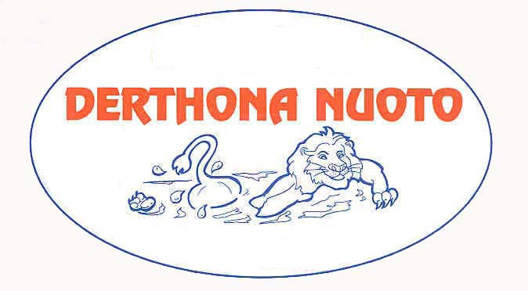 | Federazione Italiana Nuoto  Derthona Nuoto  1° “MEMORIAL KATIA” Domenica 9 Febbraio 2014  Tortona

Risultati su www.sportinlinea.it
croma@sportinlinea.it

Classifica Società al termine della manifestazione:

Class. | Società | Punti
1 | Dynamic Sport | 376
2 | Rari Nantes Torino | 269
3 | Sisport Fiat | 261
4 | Derthona Nuoto | 151
5 | S.C. Alessandria | 132
6 | Sportiamo | 94
7 | Aquariumnuoto | 90
8 | Rari Nantes Sempione | 87
9 | Rari Nantes Grugliasco | 73
10 | N.C. Montecarlo | 55
11 | Hydro Sport | 48
12 | Rari Nantes Pianezza | 34
13 | NC Gallarate | 33
13 | Libertas Nuoto Chivasso | 33
15 | Asti Nuoto | 32
16 | Nuoto Club Pralino | 29
17 | Caronno Pertusella Nuoto | 19
18 | Pianeta Sport | 0
18 | AMA Sport | 0

